Speiseplan KW 48
24.11. - 28.11.2025
MO | Gemüsesticks mit Kräuter-Topfendip  Hühnchen süß-sauer mit Basmatireis  Apfelmus mit Keks | G M (6)  A (3)  A | Legende Allergene und Herkunft von Zutaten:  Ei (C) Erdnuss (E) Fisch (D) Gluten (A) Krebs [B] Lupinen [P] Milch [G] Schalenfrüchte [H] Sellerie [L] Senf (M) Sesam [N] S02-Schwefel [O] Soja [F] Weichtiere [R] 1: Rindfleisch 95% AUT 5% EU ② Schweinefleisch 95% AUT 5% EU ③ Geflügel 75% AUT 25% EU ④ Eier 90% AUT 10% EU ⑤ Milch 95% AUT 5% EU (6) Milchprodukte 80% AUT 20%EU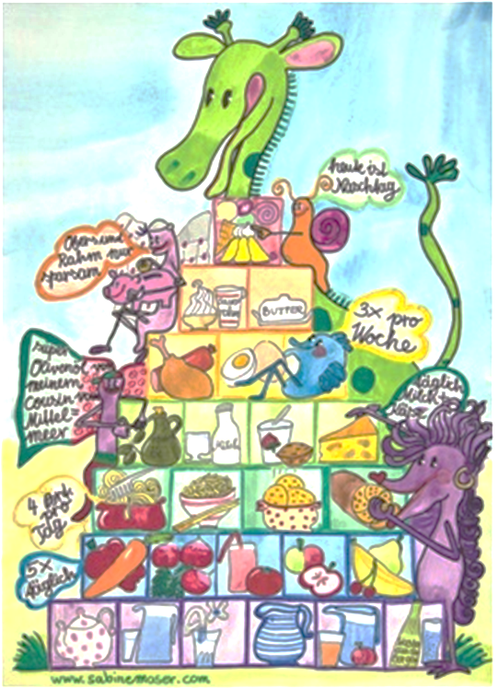
DI | Leberknödelsuppe  Grießkoch mit Zimtzucker und Kakao  Brot mit Aufstrich | A L (1,2)  A G (5)  A G
MI | Sternchensuppe  Erdäpfelgulasch mit Semmel  Schokoladenkuchen | A L  A L (2)  A C G (4,5)
DO | Rohkost  Wikinger Rindfleischbällchen in Tomatensaft mit Nudeln  Obst | G M (6)  A C (1,4)
FR | Gemüsesuppe  Gebackener Fisch mit Reis und Erdäpfelsalat  Obstsalat | L  A G C D M(4,5)

Änderungen vorbehalten

